МАДОУ № 135
Учитель-логопед Дюжаева Анна Александровна
Конспект логопедического занятия в старшей группе детского сада на тему:
«Наш город- Тюмень»

Занятие 1
Коррекционно-образовательные цели. Расширение представлений о родном городе и его достопримечательностях. Расширение и активизация словаря по теме «Наш город» город, Тюмень, река, Тура, улица, набережная, площадь, музей, театр,
прекрасный, красивый, великолепный; возникать, стоять, раскинуться, возвышаться, впадать).
Совершенствование умения составлять описательный рассказ по предложенному плану. Развитие фонематических представлений (дифференциация звуков [в] и [вь] в словах). Совершенствование умения петь легко, естественным голосом, с динамическими оттенками, не форсируя звук, делать логические ударения.
Коррекционно-развивающие цели. Развитие связной речи, речевого слуха, зрительного восприятия и внимания, артикуляционной, тонкой и общей моторики, координации речи с движением.
Коррекционно-воспитательные цели. Формирование навыков сотрудничества, взаимопонимания, доброжелательности, самостоятельности, инициативности, ответственности. Воспитание любви к родному городу.
Оборудование. Магнитная доска, фотографии и открытки с видами Тюмени, контейнер с карандашами, мяч, карточка с контуром на каждого ребенка, картинки для игры «Поможем Жене и Шуре».
Предварительная работа. Экскурсии с родителями по центру города. Посещение детских театров. Просмотр слайдов с видами Тюмени, уточнение и расширение словаря по теме, расширение знаний о родном городе.
Ход занятия
1. Организационный момент. (Уточнение словаря по теме. Объявление темы занятия. Создание эмоционально положительного фона.)
Логопед встречает детей, организует приветствие, предлагает детям встать около стульчиков. На столе перед детьми лежат открытки с видами города.
Логопед. Посмотрите на открытки, которые лежат перед вами. Сначала сядет тот, у кого на открытке Река Тура.
Ребенок садится.
Логопед. Теперь сядет тот, у кого на открытке Городской сад
Садится второй ребенок.
Логопед. Можно сесть тому, у кого на открытке Драматический Театр.
Садится третий ребенок.
И т.д
Логопед. И сегодня мы с вами будем говорить о нашем родном городе и его достопримечательностях.
2. Составление рассказов о достопримечательностях Тюмени по предложенному логопедом плану. (Развитие связной речи.)
Логопед помещает открытки на магнитную доску.
Логопед. Выберите ту открытку, по которой вы хотите рассказать об одном из известных мест нашего города, которое вы хорошо знаете. Скажите, что это за место, чем оно знаменито, почему оно вам нравится.

Логопед. Вы замечательно рассказали о любимых местах родного города. Я могу гордиться вами. Молодцы!
3. Работа в на листочках. [(Развитие тонкой моторики. Профилактика нарушении письменной речи.)
Логопед раздает детям листы с заданиями, ставит на стол контейнер с карандашами, а на доске фотографии аллеи кошек

А теперь обведите и раскрасьте кошек на картинке. Внимательно посмотрите на фотографии, чтобы правильно подобрать цвета.
Дети выполняют работу. Логопед оценивает ее.
Логопед убирает листочки, контейнер с карандашами и фотографии и приглашает детей выйти на ковер. Он предлагает детям послушатьисторию о родном городе
- А вы знаете историю возникновения Тюмени?
Нет
-Хотите узнать?
Да.
- Мне от бабушки достался альбом со старинными фотографиями, на которых изображен наш город. Вы будете смотреть фотографии, а я вам буду рассказывать.
Когда-то давным-давно рядом с русским царством за уральскими горами лежала славная страна – Сибирь. Это был богатый край: большие густые леса росли на берегах широких и быстрых рек. В лесах жили разные звери. Люди убивали их, а мех брали себе и продавали. Это был славный пушистый мех, тот самый, который так хорошо греет нас в холодную зиму. Были в Сибири высокие каменные горы, а в них много серебра и золота, только люди еще не умели доставать его. Этот край принадлежал прежде хану Кучуму и его народу.
Хан Кучум часто нападал на своих соседей, русских, и обижал их. Тогда казак Ермак Тимофеевич со своими друзьями, задумал завоевать Сибирь.
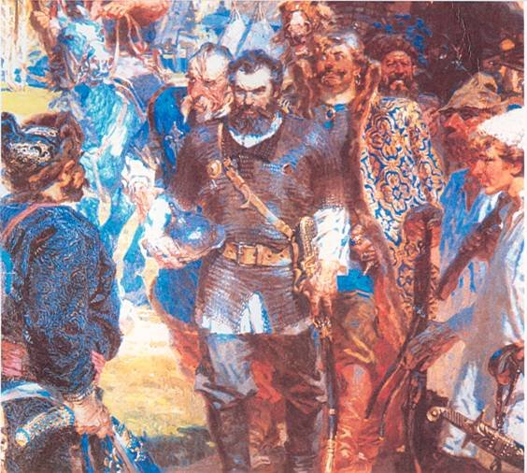
Казаки были храбрые и сильные люди. Жили они на реках Днепр и Дон и много воевали.
Пошли они на Сибирь вместе со своим атаманом Ермаком и завоевали ее. «Сильные русские воины», -говорили татары.
Только скоро погиб храбрый Ермак Тимофеевич. Он утонул в реке раненым под тяжестью своих доспех.
По следам дружины Ермака в Сибирь двинулись крестьяне и работные люди.
И поныне былины и народные песни славят первопроходца здешних земель казачьего атамана Ермака Тимофеевича.
Город начинался так же как и все города в Сибири – с крепости (слово «город» обозначает крепость). Вокруг были возведены крепостные стены с башнями.
Как вы думаете, сначала это было большое поселение или маленькое?
маленькое.
- Чем оно было защищено?
Крепостной стеной, башнями.
- Да, древняя Тюмень – маленькое поселение, которое было защищено крепостной стеной с башнями.
- Зачем наши предки защищали город крепостной стеной?
Чтобы обороняться от врагов.
- Правильно.
- Место для «города» было выбрано на самом берегу, там, где крутые берега Туры и Тюменки образовывали клиновидный мыс.
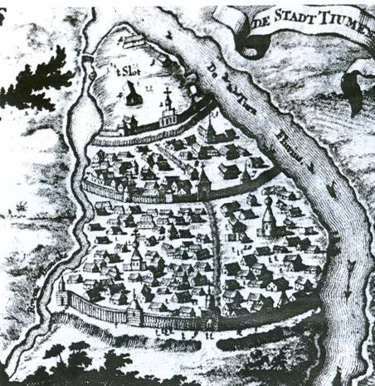
- Вокруг были возведены крепостные стены с башнями.
С тех пор прошло более четырехсот лет. Город строился и превратился в большой современный город.
Но среди современных зданий сохранились двухэтажные кирпичные и деревянные дома.
|Показ картины.
- Мы с вами живем в красивом городе, который называется?
Тюмень.
- А мы с вами?
Тюменцами.
- Город Тюмень строили наши деды, прадеды. И росла Тюмень год от года крепла, богатела, хорошела. И сейчас Тюмень – очень большой и красивый город.
|Чтение стихотворения «Наш город».
Наш город
В.Пушкарев
Над тихой рекою
Над светлой Турою
Наш город любимый стоит.
Над ним как метели,
Года пролетели,
А он стал моложе на вид.
Под солнцем свободы
В последние годы
Стал краше наш город родной.
Гудки теплоходов и наших заводов
Поют над Тюменью родной.

4. Упражнение «Тюменцы». (Координация речи с движением.).
Давайте Тюменцы, дружить друг с другом,
Как птицы с небом, как травы с лугом,
Как ветер с полем, поля с дождями.
Как дружит солнце со всеми нами.
Давайте Тюменцы, беречь Тюмень,
Во всей вселенной похожей нет.
Во всей вселенной на всех одна
Что будет делать без нас она?

5. Игра с мячом «Раздели на слоги», (Совершенствование навыка слогового анализа слов.) Логопед берет в руки мяч.
Логопед. Давайте поиграем с мячом. Я буду бросать вам мяч и называть тюменские места, а вы будете ловить мяч и делить ее название на слоги..
Улица, Тура, Тюмень,Музей, Набережная

6. Игра «В нашем городе». (Уточнение словаря по теме «Наш город». )
Логопед убирает мяч, приглашает детей за стол, помещает на доску фотографии с видами Тюмени.
Логопед. А теперь игра «Экскурсия». Я придумываю предложение и называю в нем одну из достопримечательностей нашего города, а вы будете повторять предложение и каждый раз добавлять еще по одной достопримечательности. На экскурсии мы видели Музей
На экскурсии мы видели Музей и Туру.
На экскурсии мы видели Музей, Туру и Горсад
И т.д
7. Игра «Поможем Жене и Шуре». (Развитие фонематических представлений дифференциация «в» и «вь» Логопед помещает на доску плоскостные изображения двух мальчиков, а на столе раскладывает небольшие предметные картинки, на которых изображены волк, ветка, корова, варежка,вилка,ветер)
Логопед. Последняя игра сегодня не связана с нашим городом. Давайте просто поможем мальчикам разобрать предметы, изображенные на картинках. Жене отдадим предметы со звуком «в» в названиях, а Шуре — со звуком «вь».
Дети расставляют картинки рядом с изображениями мальчиков. Логопед контролирует выполнение задания.
10. Окончание занятия. [Оценка работы детей.]
Логопед предлагает детям вспомнить, чем они занимались сегодня, что им было интересно делать, а затем оценивает деятельность каждого ребенка.

